澳大利亚阿德莱德大学
跨国企业职业技能提升
访学项目介绍
（2019年寒假）

- 阿德莱德大学简介
- 建校于1874年， 是澳大利亚教育史上第三悠久的大学，澳洲著名的公立大学，澳大利亚菁英大学集团 Group of Eight （八大名校联盟）的成员之一；
- 2018年美国新闻与世界报道全球大学排名第122；2018年QS世界大学综合排名第109；
- 澳大利亚历史上共有15位诺贝尔奖获得者，其中有5位来自阿德莱德大学。阿德莱德大学具备显著优势的领域包括：酿酒与食品、健康科学、生物科学、物理科学、信息技术与电信、环境科学和社会科学；
- 阿德莱德是一座港口城市，南澳大利亚州首府，风景优美，气候温和宜人，治安秩序良好，在英国《经济学家》杂志评选的 “2016年世界最适宜人类居住城市”榜单中，阿德莱德位列第6。

- 访学项目介绍
【项目概览】
“跨国企业职业技能提升” 项目是由阿德莱德大学英语语言中心与就业服务部门共同设计的一个短期访学项目，旨在帮助学生在提高英语综合运用能力的同时，提升自身未来投身职场、尤其是在跨国企业工作所需要的各类职业技能，从而做好求职准备，增强自信。同时，本项目也会为学生创造机会，亲身接触当地企业与职场人士，获得最直观的项目体验。
项目学生将单独授课，由阿德莱德大学进行统一的学术管理与学术考核，获得阿德莱德大学的项目证书。

【课程日期】
2019年1月21日 – 2月8日（2019年1月19日出发，1月20日抵达阿德莱德，2月9日离开阿德莱德，2月10日回到国内）
【课程内容】
本课程为期三周，主要包含两大课程模块：
模块A：职业沟通技巧（40小时）：
旨在提升学生的职业与领导力沟通熟练度，重点关注步入全球职场所需要的技巧与策略。课程采取交互式的授课方法，学生需要结对或以团队形式完成作业，并进行公开展示。课程涉及大量的案例分析与阅读，学生需要积极地参与问答与讨论，并与自身的实际情况紧密结合。课程材料来源广泛，充分考量了在跨文化社会中职场人士所需要的沟通技能。通过参加本模块的课程，学生将能够：
- 提升社会、人际、以及职场层面的沟通技巧；
- 了解澳洲、西方及全球的商务环境；
- 熟悉在澳洲、西方及全球的商务实践技能，包括谈判与信息的专业表述；
- 扩充商务词汇；
- 精进商务写作技巧

模块B：职业技能提升（12.5小时）
旨在帮助学生做好职业技能储备，更深刻地了解跨国公司的招聘流程，并且增强学生面对用人单位展示自我职业竞争力的信心与能力。
- 主题工作坊（9小时）：学生将参加一系列职业预备技能的工作坊，主题包括增强就业技能、职业规划、工作申请和面试策略等。这些工作坊均为交互模式，学生需要结对或以小组为单位完成授课老师分配的任务；
- 评估中心（3小时）：模拟评估中心，仿效大型跨国企业招聘流程的终端环节，对学生参加项目获得的知识技能做出评估；
- 实地参观：项目将安排2次实地参观，为学生提供机会感受当地不同行业的职场风貌，同时学生还有机会聆听阿德莱德大学毕业生分享自己的职业发展路径。在此过程中，学生将能够运用到从工作坊学习到的社交及关系营造等技能。

课堂之外，学生还可在当地学生的陪同下，参加一系列丰富多彩的活动，如游览国家公
园、参加Bush Dance舞会、海滩之行等，体验当地最具特色的美景与文化。

项目学生均可获得阿德莱德大学正式注册的学生证，凭借学生证可在项目期内，按校方规定使用学校的校园设施与教育资源，包括图书馆、健身房、活动中心等。 学生将入住由校方管理并安排的寄宿家庭（含餐），使学生能够更加近距离地体验当地社会文化，迅速提高自己的语言水平；

【项目证书】
顺利完成所有课程，并通过学术考核的学生，将获得阿德莱德大学出具的学习证明。

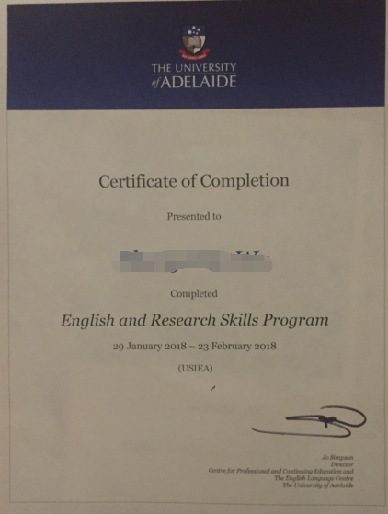 图：阿德莱德大学项目证书样图（非本项目）

【项目日程】
以校方最准出具的日程为准。

【项目费用】
项目总费用 | 约5,800澳元（约合人民币2.9万元）
费用包括： | 学费、课程材料费、寄宿家庭申请费、寄宿家庭住宿费（含一日三餐）、接送机服务、项目活动与文化活动费用、项目启动与结业仪式、项目证书、以及项目设计管理费
费用不包括： | 医疗保险费、国际机票、签证费、个人生活费

